(Приложение № 1)

АНКЕТА – ЗАЯВКА
на участие в XXI Открытом городском конкурсе хореографического искусства
«Его величество танец 2024»
20-21 апреля 2024 г.
- Город,район_____________________________________________________

2. Название коллектива, отдельного исполнителя (полностью)_

3. ФИО руководителя коллектива ____________________________________

4. ФИО отдельного исполнителя (солиста), контактный телефон________ ___ ______________________________________________________________________________________________________________________________________________
5. Количественный состав___________________________________________
6. Место базирования коллектива, контактный телефон__________________

7. Произведения представленные на конкурс:
№ | Название произведения | Номинация | Возрастная категория | Кол-во человек | Хронометраж | Муз.сопр.  (CD, USB –флешка)
1.
2.
3
Подавая настоящую анкету – заявку, я подтверждаю, что ознакомлен с Положением о XXI Открытом городском конкурсе хореографического искусства «Его величество танец 2024» , согласен с его условиями и обязуюсь безоговорочно их соблюдать, а также нести все негативные последствия в связи с их несоблюдением.

Подавая настоящую анкету- заявку я свободно, своей волей и в своем интересе даю свое согласие МАУК «Центр культуры» НГО (ОГРН 1022500710286, юридический адрес: 692916, г. Находка, ул. Ленинская, 22) (далее – Оператор) на обработку своих персональных данных, указанных в настоящей заявке.
Я ознакомлен, что:
1. Настоящее согласие на обработку моих персональных данных, действует в течение неопределенного срока.
2. Согласие может быть отозвано Субъектом Персональных Данных на основании письменного заявления Оператору в произвольной форме, направленного на адрес Оператора, указанный в данном Согласии на обработку и хранение персональных данных.

«______» _____________ 2024г. _________________________________________________ Ф.И.О.

Подпись руководителя_______________________________________________

Приложение №2

Реквизиты МАУК «Центр культуры» НГО:

Наименование учреждения: муниципальное автономное учреждение культуры «Центр культуры» Находкинского городского округа (МАУК «Центр культуры» НГО)
Директор Нестеренко Валерий Павлович
Действует на основании Устава
Главный бухгалтер Скрипка Наталья Геннадьевна
Адрес: 692916, Российская Федерация, Приморский край, г. Находка, ул. Ленинская, 22
Тел./факс приемная (4236) 65-76-39, бухгалтерия 65-54-16, тел. дир. (4236) 65-51-XXI
E-mail: centerculture@mail.ru, Сайт: dkmnakhodka.ru
ИНН 2508019407 КПП 250801001 ОГРН 1022500710286
ОКВЭД: основной 90.04.3; дополнительные: 90.01, 90.02, 93.XXI, 93.29.2, 93.29.9
ОКПО 02612305, ОКТМО 05714000001, ОКОПФ 75401
ОКАТО 05414000000, ОКОГУ 4XXI0007, ОКФС 14

Финансовое управление администрации Находкинского городского округа (МАУК «Центр культуры» НГО л/с 30206К25760)
ИНН 2508019407 КПП 250801001
ДАЛЬНЕВОСТОЧНОЕ ГУ БАНКА РОССИИ//УФК по Приморскому краю г. Владивосток
РС № 03234643057140002000
БИК 010507002
кор/с № 40102810545370000012
кбк 00000000000000000130

Приложение №3. «Инструкция по оплате взносов»

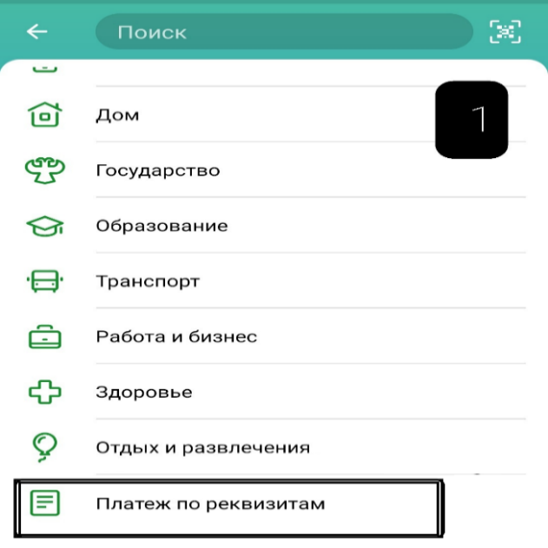 | 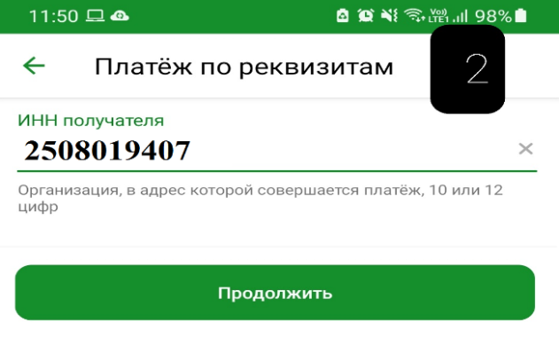  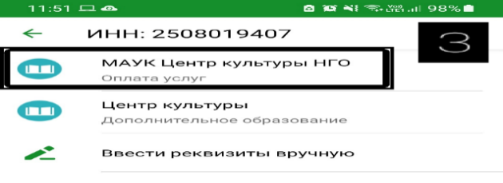 |  | 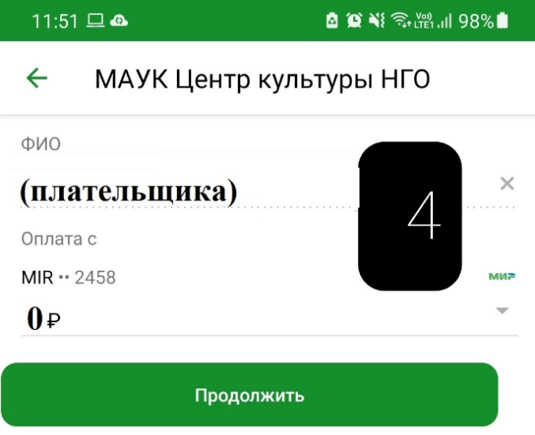
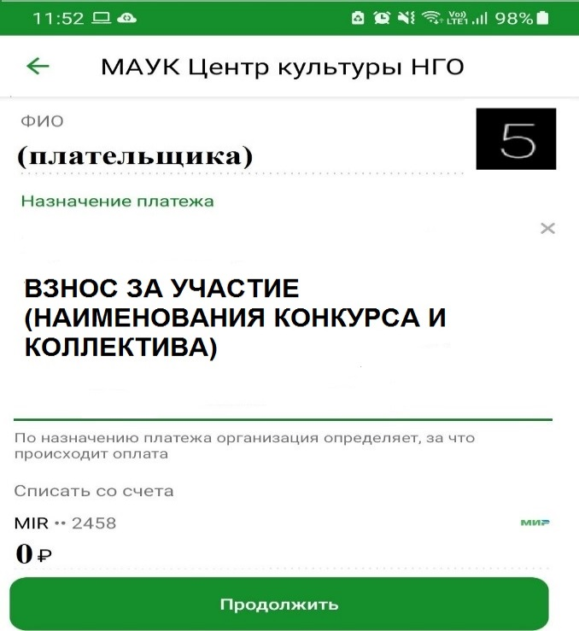 | 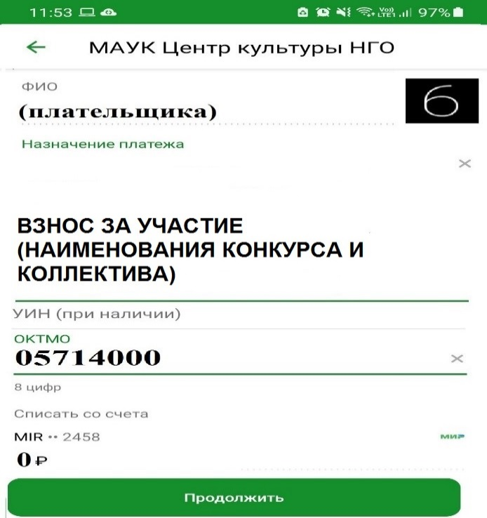 |  | 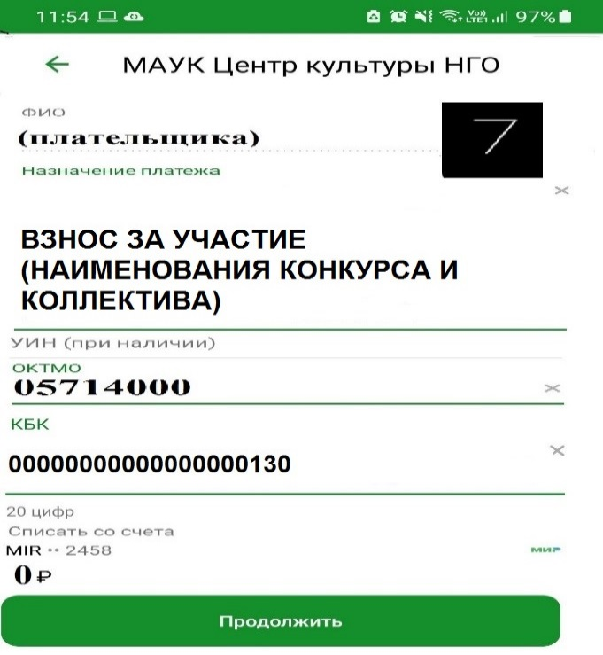
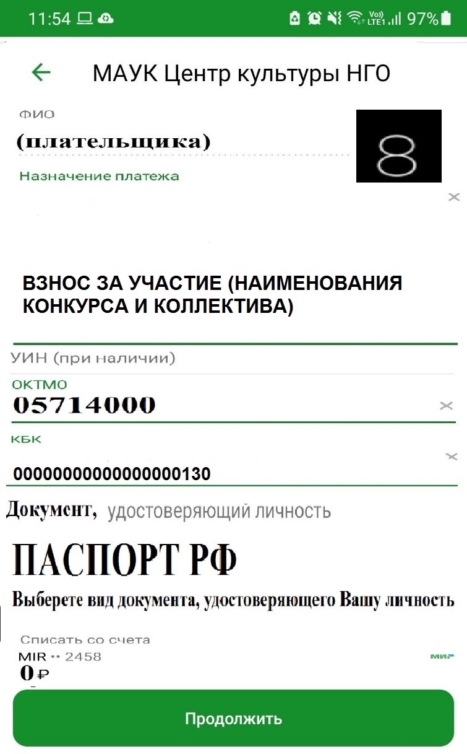 |  | 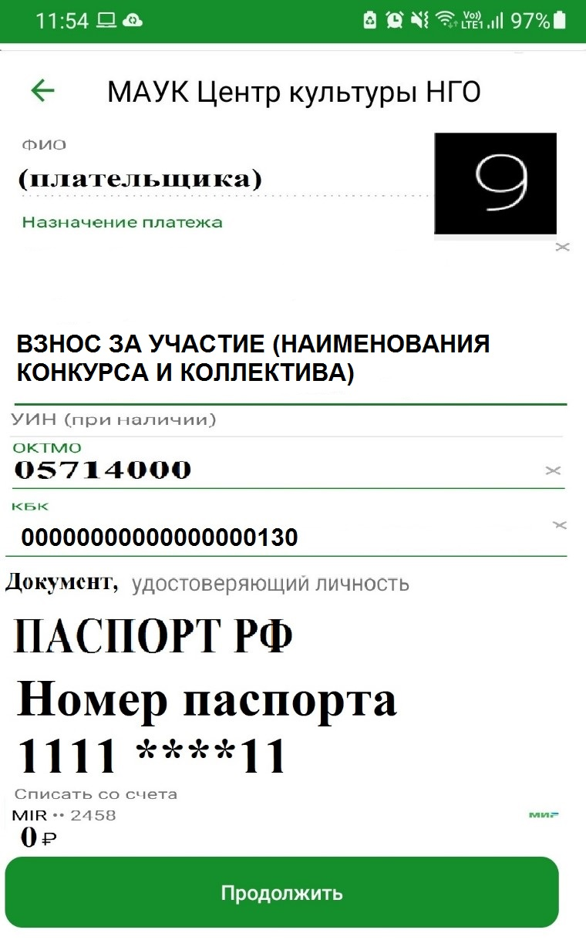 |  | 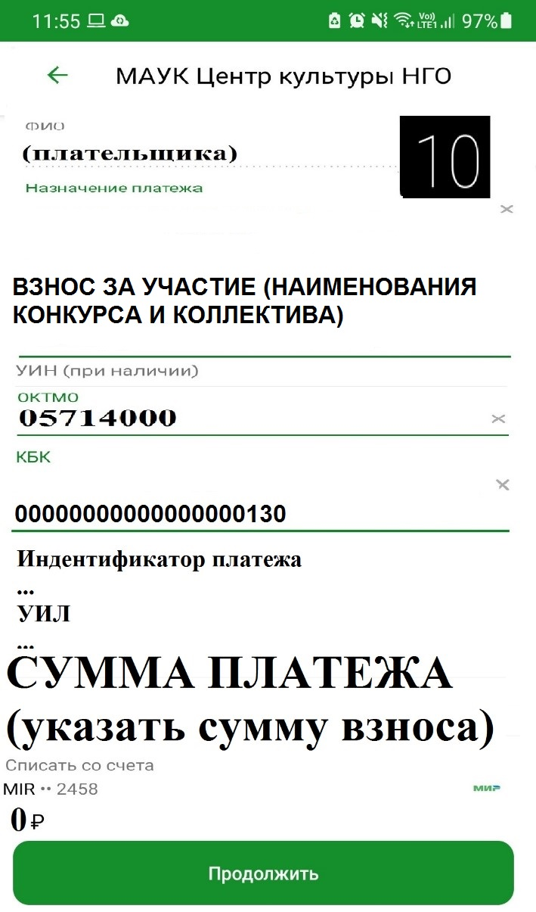

При оплате взносов через другие банки (Тинькофф, Альфа-банк) могут понадобиться дополнительные реквизиты:
БИК банка: 010507002,
КПП банка: 250801001,
р/сч: 03234643057140002000

Приложение №4

Директору
МАУК «Центр культуры» НГО
Нестеренко В.П.
от __________________________
тел. __________________________

Заявление

Прошу Вас вернуть ранее перечисленную оплату организационного взноса в сумме ________ (_____________________________________________) рублей 00 копеек за участие в конкурсе ___________________________________________ на расчетный счет.
Реквизиты расчетного счета прилагаются.

___________________ «____» _____________ 20__ г.
^{(подпись)}

